12/29
Definició de Graf
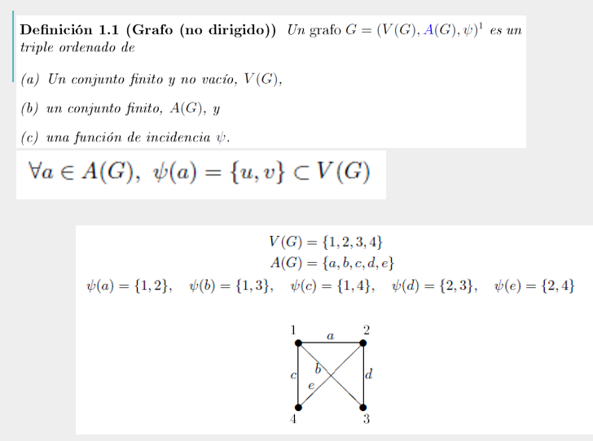
La lletra V se diu “funció d'incidencia”. Representacio diagramàtica.
14/29
Definicion grafo dirigido.
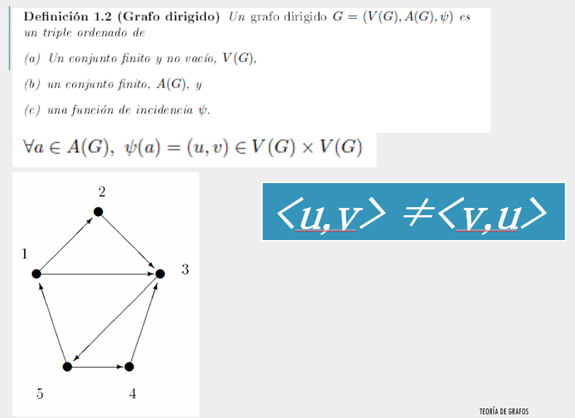
Aqui el sentido cuenta. No es lo mismo de 1 a 2 que de 2 a 1.

Podem tindre un graf sense aristes, el que no podem es sense vertex

Per a que un graf siga dirigit, nomes fa falta que tinga com a minim una aresta dirigida.
16/29
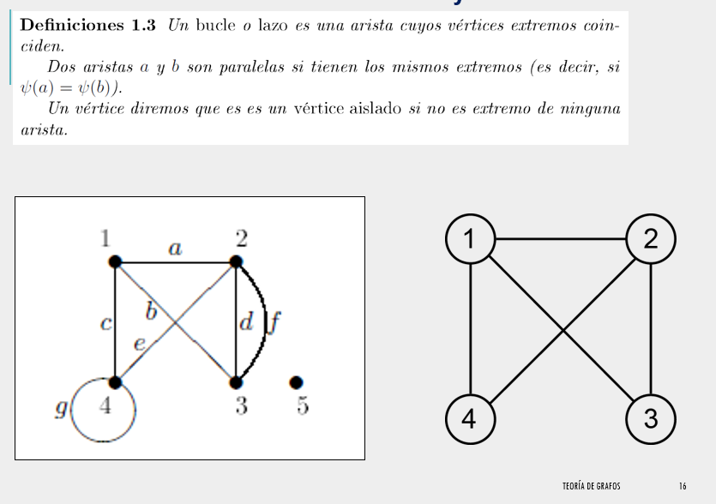
Bucle, hi ha un bucle en l'aresta 4... pero el bucle es la “g”

Paraleles. 2 i 3. Pero la paralela es la “d”.

Vertice islado. 5.
17/29
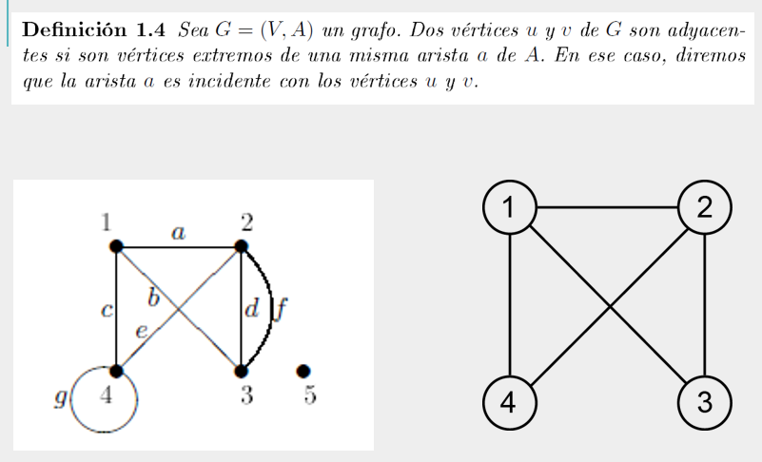

Dos vertex son adyacents si son vertices estremos de una misma arista

19/29
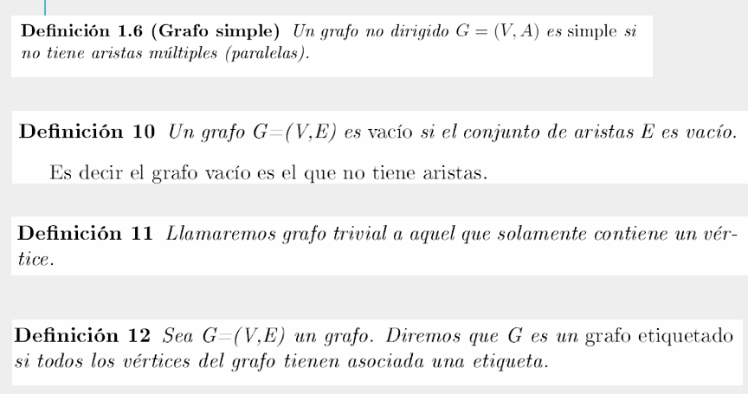
Un graf es simple si no tiene aristas multiples (paralelas)

Un graf buit es un graf que NO te aristes.

El graf trivial nomes te un vertex.
20/29
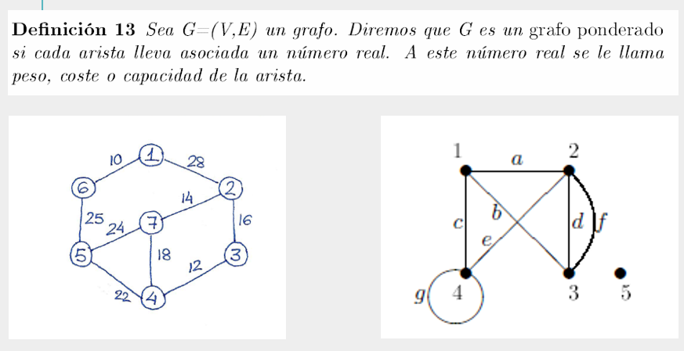
A un graf se l'anomena graf ponderat si cadascuna de les aristes porta assossiats nombres real.(izquierda)
Si no tiene numeros se le llama grafo etiquetado (derecha)

21/29
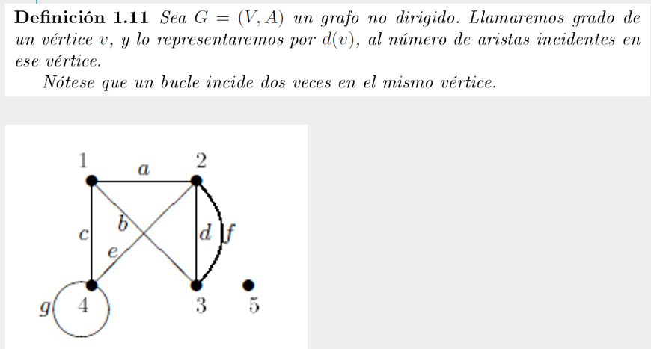
Cada aresta suma en 1 al grado del vertice.

23/29
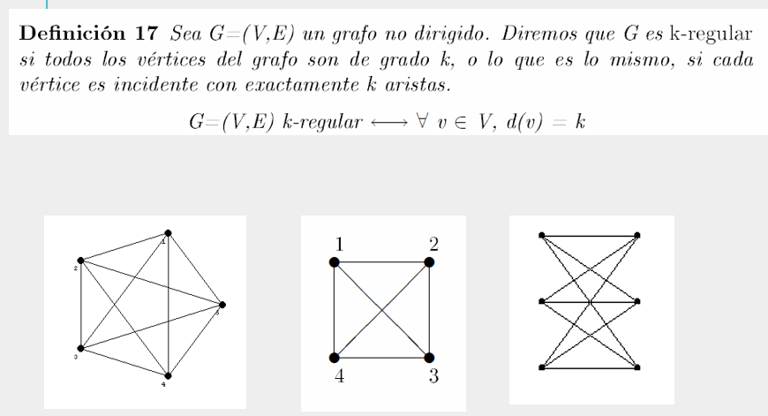
24/25
Minim: es el vertex que menys aristes te.
Maxim: es el vertex que mes aristes te.

25/29
Tiene K4 i es 3 regular.

26/29
Graf bipartido: Se crean dos grupos y las aristas van de un lado al otro, no entre ellas. De izquierda a derecha en la diapositiva.

El grafo trivial lo cumple todo.
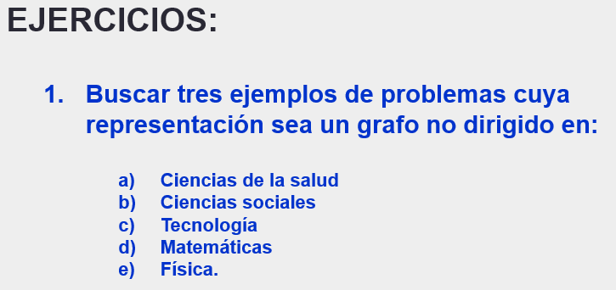
Buscar un grafo de cada tipo

